

Dossier Technique

DOSSIER TECHNIQUE

*VOITURE AUTONOME*

**Equipe A1** :

ZhengXi LI

Mouhamadou Moustapha LY

Brian PONAPIN-EGAMBARAREDDY

Esther DUPIN

REMERCIEMENTS :

Nous tenons tout d’abord à remercier notre école ainsi que notre tuteur d’avoir participé de différentes façons à la réussite de notre projet S8 durant ce mois de travail.

L’ESIGELEC n’a pas hésité à mettre en place différents types de matériels de qualité à notre disposition pour nous mettre dans de bonnes conditions et ainsi favoriser la réussite de notre projet. Le hall du CISE nous a été spécialement dédié lors de ces semaines de projet pour nous offrir un environnement adéquat à la réalisation de notre projet de voiture autonome.

Monsieur Yann Duchemin, enseignant chercheur à l’ESIGELEC de Rouen qui a été notre tuteur et à notre écoute durant ses heures de travail, nous a guider de différentes façons pour trouver des solutions quand les problèmes se posaient et nous a encouragé à ne pas baisser les bras quand les problèmes sont devenus de plus en plus compliqués.

**Plan :**

Table des matières

1. Présentation générale 5

1.1 Introduction : 5

1.2 Présentation de la voiture autonome : 7

1.3 Présentation du matériel : 7

1.3.1 Raspberry Pi 3 : 8

1.3.2 Picamera : 9

1.3.3 Arduino UNO : 10

1.3.4 Capteurs : 10

1.4 Logiciels utilisés : 11

1.4.1 Trello : 11

1.4.2 Python 2 : 12

1.4.3 Solidworks : 13

1.4.3 Eagles : 14

1.4.3 Arduino IDE : 15

2. Définition du besoin 15

2 .1 Mise en situation 15

2 .2 Analyse du besoin : 16

2 .3 Problématique et Objectifs : 16

2 .4 Expression du besoin : 16

3. Traitements d’images 17

3.1 Mise en place du panneau stop et des feux de signalisations 17

3.2 Détection panneau stop et feux de signalisation : 18

3.2 Détection panneau stop et feux de signalisation : 18

3.3 Détection des lignes blanches : 19

3.3.1 Recherche la ligne : 19

3.3.2 Organigramme(Détection de trajectoire): 20

3.3.3 Traitement de ligne : 20

3.3.4 Organigramme(Traitement de trajectoire) : 23

3.4 Organigramme(Raspberry) : 23

4. Arduino : 24

4.1 Arduino commande la voiture (PWM): 24

4.1.1 Généralité 24

4.1.2 Recherche du signal : 24

4.1.3 Création du signal PWM 25

4.1.4 Actions motrices 25

4.2.1 Généraliste : 25

4.3 Communication avec Arduino et Raspberry 26

4.3.1 Généraliste : 26

4.3.2 Paramètre : 26

4.4 Organigramme(Arduino) : 27

CONCLUSION 28

BIBLIOGRAPHIES : 29

Tableau de figures 29

SOURCES : 29

# 1. Présentation générale

## 1.1 Introduction :

Voiture Autonome : une voiture autonome est un véhicule capable de rouler sans l'intervention d'un être humain. Grâce à de nombreux capteurs et un logiciel de calcul particulièrement élaboré, elle est capable de se déplacer dans le trafic et de prendre des décisions toute seule, sans l'apport d'un conducteur.

Historique : Avec l’évolution rapide des nouvelles technologies liées aux capteurs, à la télématique et à la puissance intrinsèque des processus numériques, le projet de la voiture autonome voit le jour dans les années 1970. Plusieurs entreprises se lanceront donc dans des tests d’automobiles sur des circuits fermés tel que Mercedes, Navlab et bien d’autres encore.

En 1977, une équipe au Japon fit fonctionner une automobile automatique sur un circuit dédié. Pour ce test le suivi de trajectoire était réalisé par marquage au sol à une vitesse maximal de 30 kilomètres par heure.

Dans les années 1980, la sécurité et l'environnement sont au cœur de la politique des transports aux États-Unis. La cause de ce changement est notamment le nombre élevé de dysfonctionnements de véhicules en 1980 et la diminution des ressources pétrolières depuis 1970, au point qu'un mandat a été mis en place pour que les nouveaux véhicules respectent une certaine norme. La technologie devient cependant meilleure et plus accessible, permettant l'émergence de plus d'applications dans le domaine des transports.

Dans les années 2000, les progrès technologiques, surtout dans le domaine de la communication, permettent aux systèmes intelligents de transport de faire un bond en avant. En effet, les objets connectés, par exemple les smartphones permettent désormais à l'utilisateur de recevoir des informations en temps réel sur les transports et le trafic par le biais d’applications.

En 2009, le projet Auto-Driving Car de Google a débuté. À l'origine, ce projet équipait des véhicules existants, comme la Toyota Prius et la Lexus RX 450h. Cependant, Google a aussi conçu son propre prototype qui a notamment comme particularité d'abandonner le volant et les pédales. Ils testent actuellement ce prototype dans plusieurs villes aux Etats-Unis.

De 2012 à 2013 à [Ann Arbor](https://fr.wikipedia.org/wiki/Ann_Arbor), au Michigan a eu lieu un test grandeur nature de la technologie des véhicules connectés. Cet événement a rassemblé environ 2 700 véhicules. Chaque véhicule était équipé de la technologie aidant à éviter les accidents lors du parcours de son itinéraire. Les conducteurs reçoivent des alertes telles que le freinage des véhicules, les véhicules en angle mort et les non-respects des feux de signalisation. En août 2014, la [National Highway Traffic Safety Administration](https://fr.wikipedia.org/wiki/National_Highway_Traffic_Safety_Administration) a publié un rapport de recherche sur la technologie de communication entre véhicules V2V. On trouve dans ce rapport les résultats de recherches menées par les ministères de la faisabilité technique, la vie privée et la sécurité. Ces recherches montrent que deux applications de sécurité : Left Turn Assist et Intersection Movement Assist, pourraient empêcher jusqu'à 592 000 accidents et sauver 1 083 vies par an.

Le 7 mai 2016, la course aux véhicules autonomes prendra un tour tragique avec le décès d’une personne qui roulait dans une Tesla en pilote automatique. Cet accident grave du premier genre relancera donc un débat sur la sécurité des voitures automatiques dans les lieux publics. En mars 2018, un nouvel accident mortel viendra de nouveau secouer le monde des véhicules autonomes avec le décès d’une piétonne fauchée par un véhicule autonome Uber. La personne se trouvant à l’intérieur n’a pas su réagir à temps pour reprendre le contrôle de son véhicule et éviter l’accident. Suite à cette accident, BMW a annoncé que nous étions encore très loin de la voiture autonome et qu’il fallait s’attendre encore à de nombreuses heures de travail pour pouvoir aboutir à un résultat final convaincant (sans perte de vie humaine).

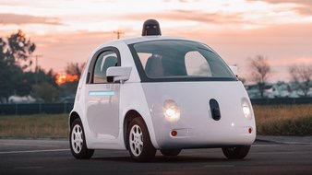

Figure : Voiture Autonome de Google

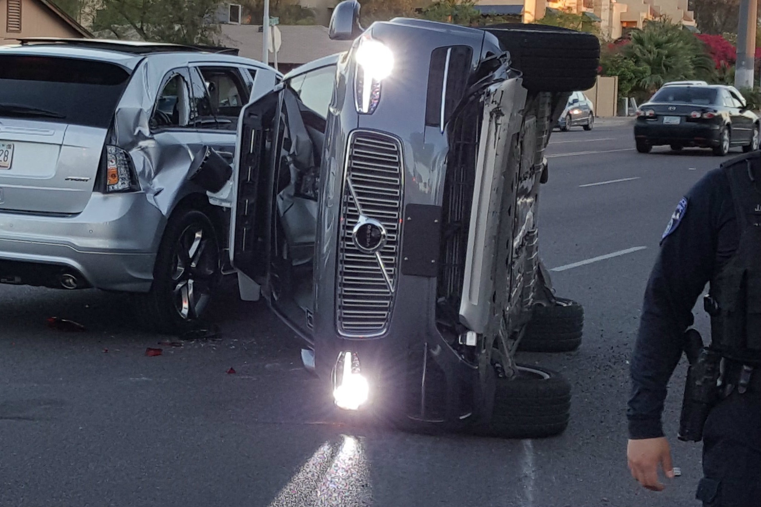

Figure : Accident Voiture autonome Uber

## 1.2 Présentation de la voiture autonome :

L’école a choisi de mettre à notre disposition une voiture radiocommandé tout terrain électrique 1/10 -ème avec un émetteur à volant Absima CR2S.V2 déjà monté. La voiture nous a été livrée avec un pack Ni-Mh de 1800 mA. Celui-ci devra être chargé durant 4heures à l’aide du chargeur d’origine pour pouvoir profiter pleinement des différentes fonctionnalités de la voiture. La voiture est fournie avec une mécanique pré montée. Ce qui sous-entend quel n’a pas été choisi au hasard par l’école, vu l’objectif de mettre en place de l’électronique embarquée de notre part. La vitesse

maximale de la voiture est de 40 km/heures mais il sera difficile pour nous de la faire rouler à une telle vitesse sachant qu’elle devra détecter certains objets et que l’environnement choisie ne nous le permet pas. La voiture devra subir quelques modifications de notre part pour pouvoir rouler en toute autonomie comme nous demande le projet.

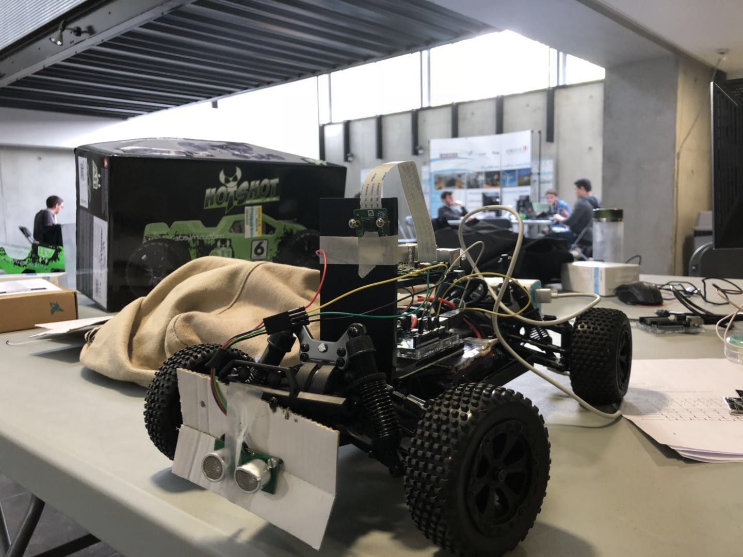

Figure : Voiture finale

## 1.3 Présentation du matériel :

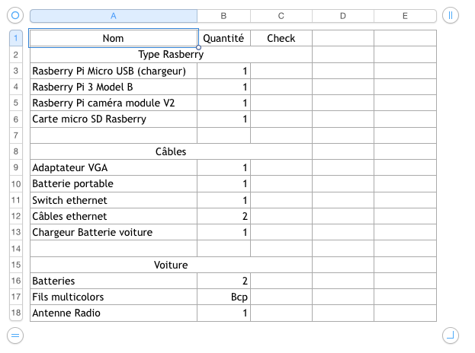Avant de commencer le projet, notre équipe à juger bon de mettre en place un inventaire du matériel, afin d’éviter d’avoir des pertes au cours des semaines de travail. Brian et Esther, les deux étudiants de la dominante ISYMED ont donc eu recours au logiciel excel pour créer un tableau et ainsi faciliter la gestion du matériel de la part des autres élèves du groupe :

Figure : Inventaire du matériel

### 1.3.1 Raspberry Pi 3 :

Le Raspberry Pi 3 est un ordinateur miniature de la taille d’une carte de crédit. Il a été conçu par le créateur de jeux vidéo David Braden. Cet ordinateur a été mis en place pour encourager l’apprentissage de la programmation informatique. Toute la partie de traitement d’image (détection de panneau stop, feux bicolores et lignes blanches) a été traité par les deux étudiants de la dominante

*Figure 4: Raspberry Pi 3*

ISYMED, Brian et Esther ainsi que Zhengxi sur la Raspberry Pi 3 à l’aide de logiciel comme Python 2 et de certaines librairies d’Open CV que nous avons pu télécharger. La Raspberry Pi 3 est un matériel très fragile, il nous a été demandé une grande vigilance et une protection dans une boite en carton pour ne pas se retrouver avec un matériel d’effectué en cours de projet. Tout comme la Pi caméra elle est particulièrement sensible aux décharges électrostatiques ou ESD (Electro Static Discharge) qui désigne un transfert rapide d’énergie d’un corps ou d’un matériel chargé en électricité statique vers un autre corps ou matériel, dont le niveau de charges est différent. Avant de l’utiliser les élèves ont dû prendre connaissance de sa fiche technique pour connaitre les différents détails de cet ordinateur.

Détails :

• Processeur BCM2837 de Broadcom, cadencé à 1,2 GHz

• Quadruple cœur ARM Cortex-A53 à 64 bits

• Wi-Fi 802.11 b/g/n intégré

• Bluetooth 4.1 (Classic & Low Energy) intégré

• Coprocesseur multimédia à double cœur Videocore IV

• Mémoire LPDDR2 de 1 Go

• Supporte les distributions GNU/Linux ARM les plus récentes et Windows 10

• Connecteur micro-USB pour alimentation 2,5 A

• 1x port Ethernet 10/100

• 1x connecteur audio/vidéo HDMI

• 1x connecteur audio/vidéo RCA

• 4x port USB 2.0

• 40 broches d’E/S à usage général

• Antenne sous forme de puce

• Connecteur DSI pour écran

• Lecteur de carte micro-SD

• Dimensions : 85 x 56 x 17 mm

### 1.3.2 Picamera :

*Figure 5 : Picamera*

Le module de camera Raspberry Pi peut être utilisé pour prendre des photos ou des vidéos. La Picamera nous a été fourni avec tous les autres matériels pour pouvoir mettre au point notre projet dans de bonnes conditions. En effet notre voiture devra pouvoir se déplacer à l’aide d’une caméra embarqué pour pouvoir détecter les différents obstacles comme les panneaux stop, les feux de signalisations ou encore des lignes blanches. Au niveau de l’installation de la Picamera les deux étudiants de la dominante ISYMED, Brian et Esther ont pris du temps la première semaine en regardant d’abords des Tutoriels sur internet et notamment sur YouTube pour pouvoir ainsi installer la caméra correctement et dans de bonnes conditions. Nous avons pu constater à quel point la caméra pouvait être fragile, notamment à cause d’un incident nous obligeant à redemander une nouvelle à notre tuteur au cours du projet. Ce type de matériel est très sensible aux décharges électrostatiques ou ESD (Electro Static Discharge) qui désigne un transfert rapide d’énergie d’un corps ou d’un matériel chargé en électricité statique vers un autre corps ou matériel, dont le niveau de charge est différent. Nous avons donc pris des initiatives pour protéger les différents appareils mis à notre disposition et éviter de nouvelle panne. Les deux autres étudiants ont ensuite utilisé la caméra pour pouvoir l’installer sur la voiture et ainsi passer aux phases de tests pour voir si les différents codes des traitements et vision d’images fonctionnaient convenablement. Tout comme la Raspberry Pi 3 nous avons dû prendre connaissance des caractéristiques de la Pi caméra pour connaitre les différents détails de cette caméra.

Détails :

• Connecteur : CSI

• Dimensions : 25 x 24 x 9 mm

• Résolution : 8 MP ( 3280 x 2464 pixels)

• Capteur : CMOS Sony IMX219

• Résolution vidéo max : 1080p30

• Taille du capteur : 1/4 pouces

• Driver : V4L2

• Focale : 3.60 mm

• Champs de vision : 53 ° (horizontale.) x 41 ° (verticale.)

### 1.3.3 Arduino UNO :

*Figure 6 : Arduino UNO*

Les cartes Arduino possèdent un microcontrôleur facilement programmable ainsi que des nombreuses entrées-sorties. Plusieurs cartes Arduino existent et se différencient par la puissance du microcontrôleur ou par la taille et la consommation de la carte. Le choix du type de carte Arduino s’effectue en fonction des besoins du projet. Nous avons donc prit une carte Arduino de type … pour pouvoir mettre en place certaines lignes de codes de programmations qui pourront faire exécuter à la voiture les actions attendues par tous les membres du groupe. Les deux élèves ayant principalement travailler sur cette carte sont Zhengxi et Moustapha à cause de leur partie respective. Mais les deux élèves issues de la dominante d’IYSIMED ont quand même pris part à la compréhension de leur partie pour ne pas ignorer une partie du projet comme le tuteur nous le recommandait à chaque fois.

L’ensemble des cartes Arduino se programme en C++ à l’aide d’un logiciel de programmation gratuit et open-source fourni par Arduino. Zhengxi et Moustapha ont utilisé la carte Arduino pour mettre au point notre feux de signalisations et pour la programmation de la voiture.

### 1.3.4 Capteurs :

Au niveau des capteurs, nous avons jugé bon d’utiliser un capteur à ultrason pour la voiture autonome au lieu d’un capteur infrarouge. Dans notre projet nous aurons besoin de mesurer des distances éloignées et seuls les ultrasons le permettent. Nous aurons aussi besoin d’être sûr que rien n’approche près de notre robot comme par exemple le panneau stop et dans ce cas une couronne de capteurs à ultrasons couvrira mieux que les capteurs IR. Zhengxi et Moustapha se sont chargés de mettre en place le capteur sur la voiture. Au niveau de la position du capteur ils nous semblaient plus adapter de placer le capteur au-devant de la voiture.

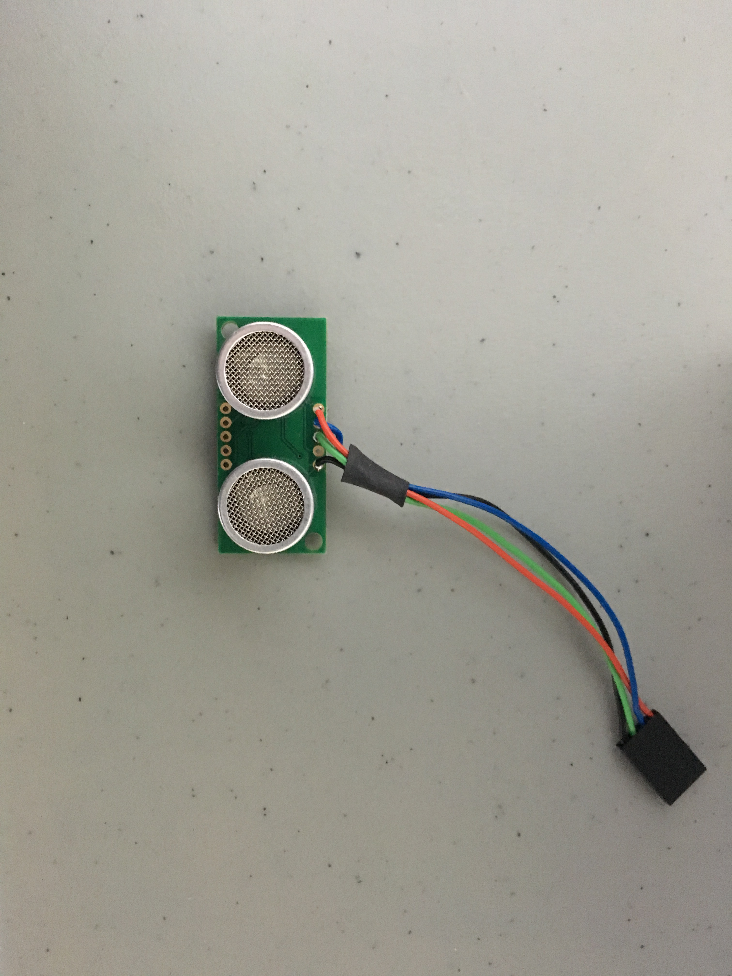

*Figure 7 : Capteur à Ultrason*

## 1.4 Logiciels utilisés :

### 1.4.1 Trello :

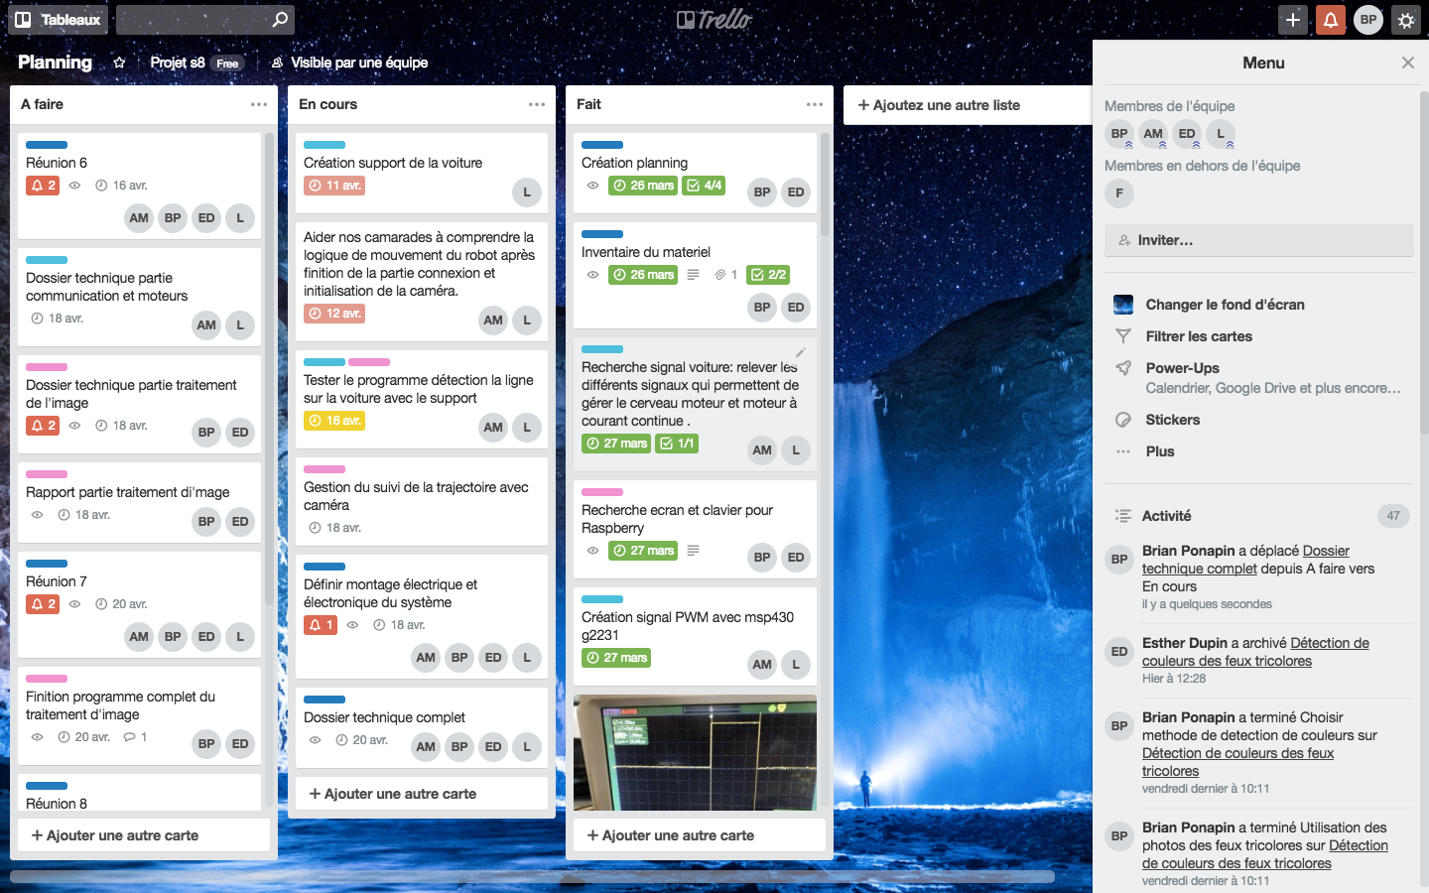

Figure : Planning Trello

Le projet S8 consistait à rendre autonome un groupe d’étudiant dans la mise en place de la réalisation de son projet. Les tuteurs devaient quant à eux venir guider les étudiants, aider si le besoin se faisait ressentir auprès des étudiants et regarder l’avancement des différentes taches pour ne pas se retrouver avec un groupe sans présentation finale à la fin. Nous avions donc choisi pour cela l’application Trello qui est un outil de gestion de projet en ligne. Il est basé sur une organisation des projets en planches listant des cartes, chacune représentant des taches que nous devions réaliser au fur et à mesure. Les cartes sont assignables aux étudiants et sont mobiles d’une planche à l’autre, traduisant notre avancement. Nous avions décidé de mettre en place un planning simple et facile à comprendre avec trois planches (à faire, en cours et fait). Aux niveaux des couleurs, elles ont tous une signification spécifique. Le bleu représente les réunions mise en place par les étudiants du groupe entre eux, le rose représente les travaux dédiés aux étudiants issues de la dominante ISYMED, le bleu clair représente les travaux dédiés aux étudiants issues des autres dominantes et le rouge les réunions avec notre tuteur.

### 1.4.2 Python 2 :

Python est un langage de programmation objet, multi-paradigme et multiplateformes. Il favorise la programmation impérative structurée, fonctionnelle et orientée objet. Il est doté d'un typage dynamique fort, d'une gestion automatique de la mémoire par ramasse-miettes et d'un système de gestion d'exceptions ; il est ainsi similaire à Perl, Ruby, Scheme, Smalltalk et Tcl.

Le langage Python est placé sous une licence libre proche de la licence BSD4 et fonctionne sur la plupart des plates-formes informatiques, des supercalculateurs aux ordinateurs centraux5, de Windows à Unix avec notamment GNU/Linux en passant par macOS, ou encore Android, iOS, et aussi avec Java ou encore .NET. Il est conçu pour optimiser la productivité des programmeurs en offrant des outils de haut niveau et une syntaxe simple à utiliser.

Il est également apprécié par certains pédagogues qui y trouvent un langage où la syntaxe, clairement séparée des mécanismes de bas niveau, permet une initiation aisée aux concepts de base de la programmation

### 1.4.3 Solidworks :

Solidworks est un logiciel de conception assisté par ordinateur 3D fonctionnant sous Windows. Nous avons eu recours à ce logiciel sur les ordinateurs de l’école pour pouvoir crée un support adapté à la Picamera. En effet notre Picamera devra être en mesure de tenir sur le robot pour pouvoir voire les différents objets mis à sa disposition sur le circuit.

Grace à ce logiciel Zhengxi a pu créer une pièce 3D au sein de l’école et installer la Picamera sur la voiture autonome.

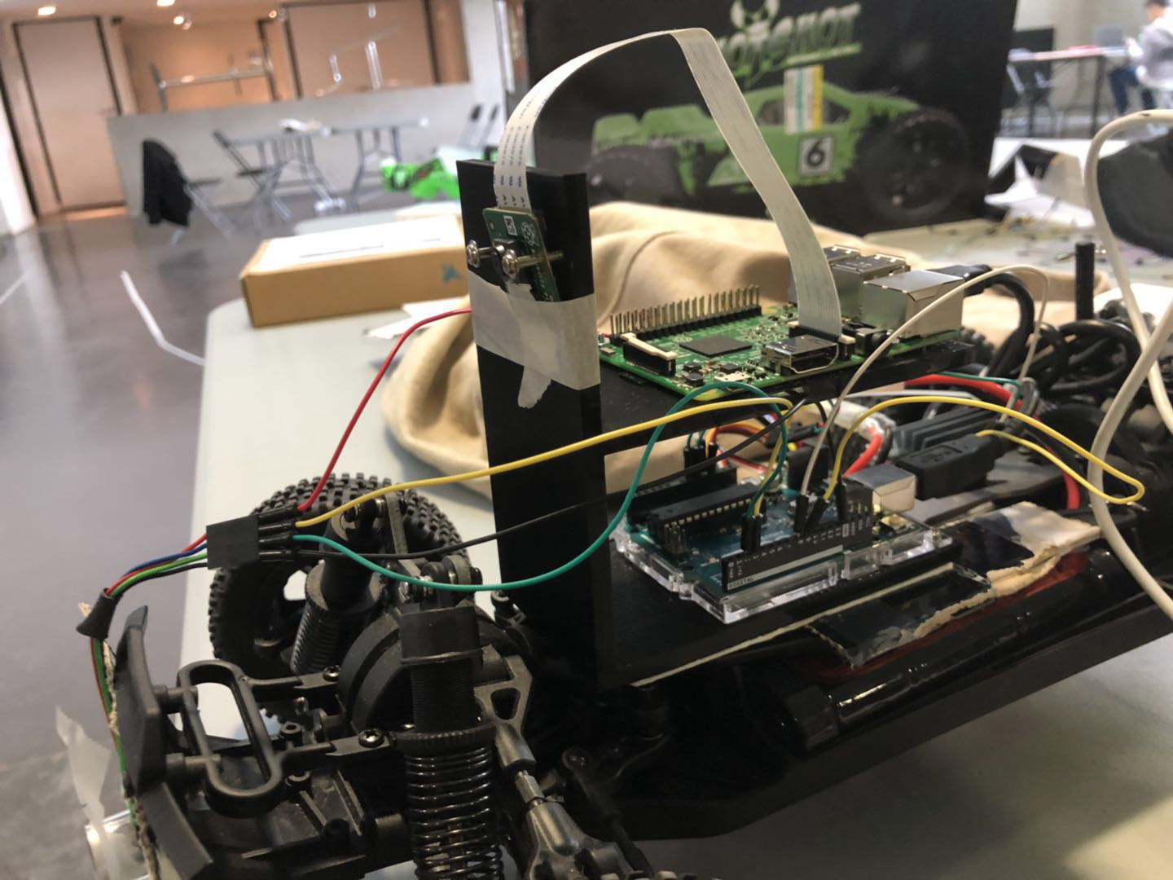

Figure : Support créer par impression 3D

### 1.4.3 Eagles :

Eagle est un logiciel de conception assisté par ordinateur de circuits imprimés. Il comprend un éditeur de [schémas](https://fr.wikipedia.org/wiki/Sch%25C3%25A9ma_%25C3%25A9lectrique), un logiciel de routage de circuit imprimé avec une fonction d'auto routage, et un éditeur de bibliothèque. Le logiciel est fourni avec une série de bibliothèques de composants de base. Nous avons créé deux cartes, la première servait pour la création de notre feu de signalisation avec quatre LED rouges et quatre LED vertes et huit résistances d’un kilo ohm

.

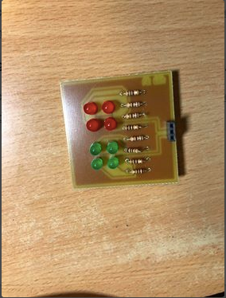

Figure : Plaquette feux créer par Eagle

### 1.4.3 Arduino IDE :

Le logiciel de programmation des modules Arduino est une application Java, libre et multi-plateforme, servant d’éditeur de code et de compilateur, et qui peut transférer le firmware et le programme au travers de la liaison série. Il est également possible de se passer de l’interface Arduino, et de compiler et uploader les programmes via l’interface en ligne de commande.

Le langage de programmation utilisé est le C++, compilé avec avr-g++ et lié à la bibliothèque de développement Arduino, permettant l’utilisation de la carte et de ses entrées/sorties.

# 2. Définition du besoin

2 .1 Mise en situation :

Le projet S8 est un projet de réalisation technologique. Il se déroule sur cinq semaines, du 26 mars 2018 au 27 avril 2018. Parmi les thématiques du laboratoire de recherche IRSEEM, le travail sur les notions de véhicule autonome prend une place importante. Parmi les technologies utilisées, les systèmes de vision par ordinateur représentent une solution intéressante et peu couteuse. Le point de départ est une voiture radiocommandée mis à notre disposition. Ce véhicule comprend tous les éléments de contrôle nécessaire à son fonctionnement. Ces éléments sont gérés par l’intermédiaire d’un récepteur radio qui transforme les ordres reçus du pilote en signaux électroniques de pilotage, à destination des éléments précédents. Il s’agira donc de remplacer le système de radiocommandée par une électronique embarquée de type Raspberry-Pi 3 qui devra assurer la création des signaux de pilotage en autonomie complète. La seconde étape sera d’installer un système de vision qui devra fournir des images à la Raspberry. Enfin, il s’agira de réaliser les traitements permettant de gérer les trois points suivants : suivi de lignes, bord de route, respect de panneau STOP, respect de feu de signalisation. Un système de détection d’obstacle devra aussi être mis en place.

Ce projet a donc pour but de nous rendre le plus autonome possible lors de la mise en place d’un projet tout en ayant un suivi auprès des tuteurs de l’Esigelec.

## 2 .2 Analyse du besoin :

L’école a mis en place des objectifs pédagogiques qui devront être respecter par les étudiants et plus particulièrement notre groupe afin de pouvoir nous permettre de valider le projet S8. Les élèves devront donc être capables de développer des applications sur Raspberry PI 3 mis à notre disposition au début du projet, notamment des applications qui permettront au robot de se déplacer librement sur le circuit. Les étudiants et notamment ceux d’issues de la dominante ISYMED devront maitriser les applications simples de reconnaissances de forme et couleur. Cette partie nous montre que les élèves de la dominante d’ISYMED devront avoir une bonne base dans le traitement et vision d’image pour pouvoir aider les autres membres du groupe dans la compréhension des codes.

La voiture radiocommandée qui nous a été donner au début devra recevoir de notre part certaines modifications comme l’ajout d’électronique embarquée pour pouvoir réaliser notre projet, nous devrons donc être capable de remplacer le système radiocommandé par une électronique embarquée, de type Arduino UNO qui devra assurer la création des signaux de pilotage en autonomie complète. La seconde étape du projet sera d’installer un système de vision qui devra fournir des images à la Raspberry et.

## 2 .3 Problématique et Objectifs :

En recevant tout le matériel nécessaire pour la mise en place de notre projet, notre groupe s’est penché sur une problématique simple pour pouvoir réaliser notre projet dans de bonnes conditions. Notre problématique reposait essentiellement sur la mise en place du robot et de son fonctionnement final pour pouvoir satisfaire les jurys.

Les différents professeurs ont donc mis en place des livrables et objectifs pour guider au mieux les élèves.

* Le véhicule équipé de la Raspberry Pi, d’une caméra, de capteurs d’obstacles et d’éventuels éléments électroniques fonctionnels devront être réaliser pour que la voiture puisse se déplacer dans les directions du plan.
* L’application de détection d’obstacle sera implantée sur le système.
* L’application de prise et de traitement d’image permettant de gérer le plus possible des points devra être réalisé.

## 2 .4 Expression du besoin :

A l’heure où les technologies évoluent de plus en plus vite et la course dans le domaine des véhicules autonomes avancent à grand pas, l’ESIGELEC a donc proposé à ses futurs ingénieurs de mettre en place un projet de voiture autonome sur une petite voiture radiocommandé.

Les grandes entreprises tels que Tesla, BMW, Mercedes et bien d’autres encore sont à la recherche de technologies pouvant mettre au point de nouveaux produits pour pouvoir satisfaire leur clientèle ainsi que le respect de l’environnement mis en place par le gouvernement et les nombreux accidents coutant la vie à de nombreuses personnes chaque année.

En tant qu’ingénieur il est donc indispensable pour nous de savoir comment mettre en place un tel dispositif assurant l’avenir de l’automobile ainsi que celui des ingénieurs.

Notre école possède plusieurs dominantes pouvant travailler dans ce domaine comme par exemple les Véhicule autonome ou encore les ISYMED (traitements et visions de l’image).

L’école veut aussi nous mettre à l’épreuve pour savoir comment des futurs ingénieurs se débrouilleront en travail d’équipe au sein d’une entreprise.

# 3. Traitements d’images

La partie traitement d’image a été traiter en grande partie par les deux élèves issues de la dominante ISYMED, Brian et Esther en raison de leur cursus et des cours qu’ils ont pu avoir avant le projet S8. Néanmoins la détection de ligne fut traitée par Zhengxi en raison des difficultés rencontrées par les deux élèves lors de la mise en place des codes sur la détection du panneau stop et des feux de signalisation.

## 3.1 Mise en place du panneau stop et des feux de signalisations

Afin de pouvoir détecter les panneaux stop et les feux de signalisations lors du test de la voiture autonome Brian et Esther ont créé leurs propres supports avec le matériel mis à leur disposition au sein de l’école.

Le panneau stop a été créé à l’aide d’une image couleur prise sur internet et imprimé par le tuteur. Nous avions utilisé du carton pour pouvoir le faire tenir sur le circuit et éviter des chutes qui pourraient induire la voiture en erreur lors de sa course.

Les feux de signalisations ont d’abords étaient penser avec tout le groupe pour savoir comment fonctionnera la voiture en fonction des différents feux. Nous avions donc choisi un feu bicolore avec les feux rouges et verts pour éviter de perdre du temps sur un troisième feu et notamment sur le code. Nous avons donc pris au support technique quatre LED rouges et quatre LED vertes (pour pouvoir rendre les LED visibles) et éviter d’induire la voiture avec la lumière de la pièce. Nous nous sommes aussi procuré des résistances d’un kilo ohm pour les placés sur chaque LED. La carte quant à elle a été dessiner sur le logiciel Eagle et imprimer en fonction de nos besoins par Zhengxi et Moustafa.

## 3.2 Détection panneau stop et feux de signalisation :

Pour cette partie, nous avions codé sur python 2 à l’aide de la Raspberry Pi qui nous a été fourni en début de projet. Nous avons choisi de coder avec le langage python en raison de sa faciliter et des divers tutoriels que nous avions pu trouver sur internet. Nous nous sommes beaucoup inspirées des cours que nous avions eu en traitement et vision de l’image pour pouvoir mettre en place un code qui puisse fonctionner correctement. Le principe de notre détection est basé sur le match Template, une des méthodes les plus simples à utiliser et sur de fonctionner pour notre projet. Pour commencer le code, nous avons importé différentes librairies issues d’Open Cv comme par exemple time, matplotlib … afin de nous permettre de réaliser certaines actions dans la détection des objets . Nous avons ensuite paramétré le pi camera pour pouvoir l’utiliser dans le code, dans ces débuts de lignes nous avons beaucoup jouer sur les nombres d’images par seconde (camera. Rate) pour avoir une vidéo convenable et ainsi permettre à la voiture de détecter les obstacles en temps réel et non décalé. Après avoir paramétrer la caméra nous avons créé une boucle for infini pour nous permettre d’avoir plusieurs images pour la vidéo et donc un flux vidéo en temps réel. Après ces premières lignes de code, il nous fallait maintenant trouver un moyen de détecter les panneaux stop et les feux de signalisations en temps réel lors du déplacement de la voiture pour que celle-ci puisse interagir. C’est ici que le match Template fait son apparition. Pour cela nous avons pris deux photos, une du panneau stop et l’autre du feu de signalisation à une distance précise de notre pi camera. Il est important de dire que nous avons dû modifier les photos d’origine sur Paint en dépixélisant les images pour que la caméra puisse comprendre et détecter les objets mis à sa disposition.

Apres avoir pris ces photos nous les avons donc mis dans les lignes de codes pour que celui-ci puisse les comparer aux images qu’il obtiendra dans le flux vidéo en temps réel et voire si oui ou non il détecte un objet . Une des lignes qui nous a permis de jouer sur le taux de ressemblance (threshold = 0,5 et threshold2 = 0,75) nous permet de regarder le pourcentage de ressemblance entre les images et les objets qu’ils voient dans la vidéo en temps réel. Grace à cette ligne le code va savoir s’il doit ou ne doit pas détecter les objets que nous lui avons montrer en début de code.

Pour nous aider dans nos tests nous avons aussi mis en place quelques lignes de codes nous permettant d’avoir à l’écran un rectangle bleu pour le panneau stop et un rectangle rouge pour le feu de signalisation et voire si la détection des objets se faisaient correctement.

## 3.2 Détection panneau stop et feux de signalisation :

## 3.3 Détection des lignes blanches :

La détection de lignes blanches fut traitée par Zhengxi, pour ne pas mettre le groupe en retard. Le groupe a choisie de déplacer le robot en fonction d’une ligne blanche mis sur le circuit. La caméra est capable de les détecter toutes les deux pour faire avancer le robot en toute autonomie, sans intervention humaine. Pour la création du circuit, Zhengxi et Moustapha ont donc eu recours à de la feuille blanche pour tracer les lignes que la voiture devra suivre. Pour ça nous avons cherché quelques méthodes de faire.

### 3.3.1 Recherche la ligne :

En fait, pour faire la détection de ligne il aura beaucoup méthodes de faire en open cv. Nous avons testé 3 méthodes :

1. Détecter par Hough line:

Une méthode simple utiliser le modèle Hough pour trouver toutes les lignes dans une image. L’avantage de cette méthode c’est peut détecter n’importe quel couleur de ligne. Mais la précision de cette méthode n’est pas très bonne. Le programme détecte aussi les autres lignes dans l’image. Cela va perturber le résultat obtenu. De plus, le parcours que nous construit c’est plutôt des rectangles. Le programme détecte toutes les lignes d’un rectangle. Donc nous avons abandonné.

1. Détecter par le couleur de ligne puis chercher le contour

Cette méthode est un peu limitée parce qu’il ne peut que détecter les lignes d’une seule couleur. De plus, le résultat obtenu sera aussi perturbé par les autres objets qui ont le même couleur que la ligne. 2-1) Compter le nombre pixel

Une fois, les traitements de couleur sont faits, nous pouvons compter le nombre pixel de certain couleur d’une image. Si celui à gauche est plus, la voiture va tourner à gauche, sinon à droite. Mais cette méthode n’est pas possible de faire sur le Raspberry. Comme la performance de Raspberry n’est pas assez pour traiter tous les pixels de chaque image. Nous avons testé le programme c’est super lent. Du coup, nous avons abandonné.

2-2) Chercher le barycentre :

Cette fois-ci nous utilisons la même méthode de traitement image. Mais au lieu de calculer le nombre de pixel, nous cherchons le barycentre de contour que nous avons trouvé. Puis, commander la voiture d’après le barycentre.

D’après les tests, nous trouvons que la méthode 2-2) c’est le plus faisable. Donc nous avons choisi cette méthode. Nous allons vous expliquer les détails après.

### 3.3.2 Organigramme(Détection de trajectoire):

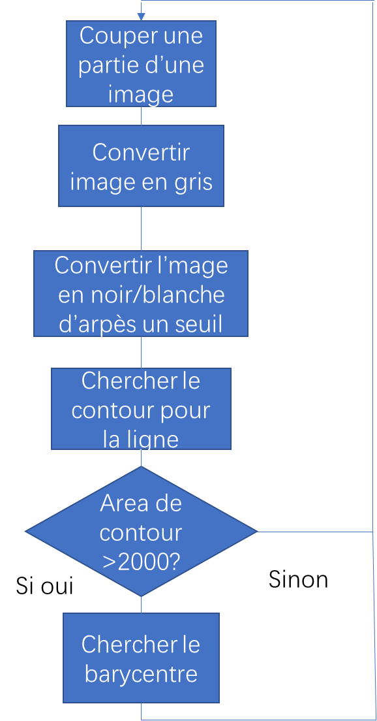

Figure : Organigramme pour la recherche la ligne

### 3.3.3 Traitement de ligne :

Une fois nous avons trouvé la ligne, il faudra traiter la ligne afin de commander la voiture de faire le différent mouvement. En première temps, nous avons déjà trouver le barycentre de la ligne. Nous avons testé plusieurs méthodes, il y a des méthodes qui fonctionne plus ou moins, il y a des méthodes ne fonctionnent pas très bien.

1. Commander la voiture directement par l’axe X de barycentre :

Cette méthode-là, on traite directement la position de barycentre. Nous avons testé sur la voiture.

Mais ça ne fonctionne pas très bien parce que le programme peut détecter la ligne super long. A cause de l’installation de caméra, la caméra est très haut pour détecter à la fois le panneau stop, le feu et la ligne. Mais notre voiture n’avance pas tellement vite. Du coup, le barycentre n’est pas le barycentre le plus proche. Donc il ne suivre pas très bien la ligne.

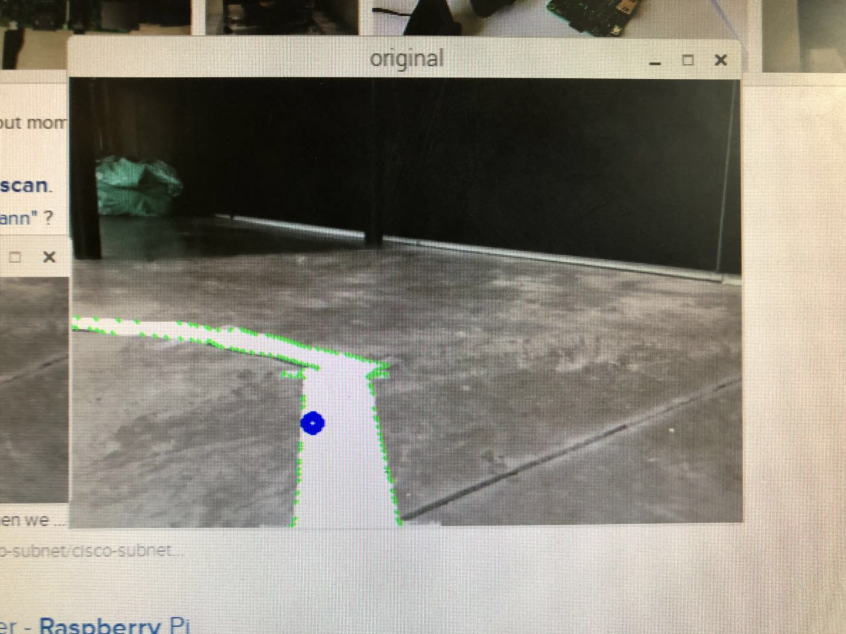

Figure : fenêtre du programme

1. Sélectionner trois régions intéresser (ROI) puis analyser le barycentre de chaque région :

En première méthode, nous trouve que notre caméra détecter la ligne très loin. Donc on décide de séparer la photo en 3 régions : puis analyser chaque barycentre dans chaque région. En fin, mettre les 3 barycentres en ligne et compare cette ligne-là avec une ligne de référence. Et on commander la voiture d’après l’angle.

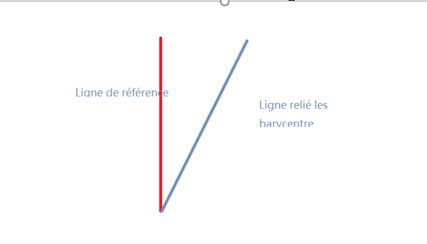

Figure : Explication du fonctionnement

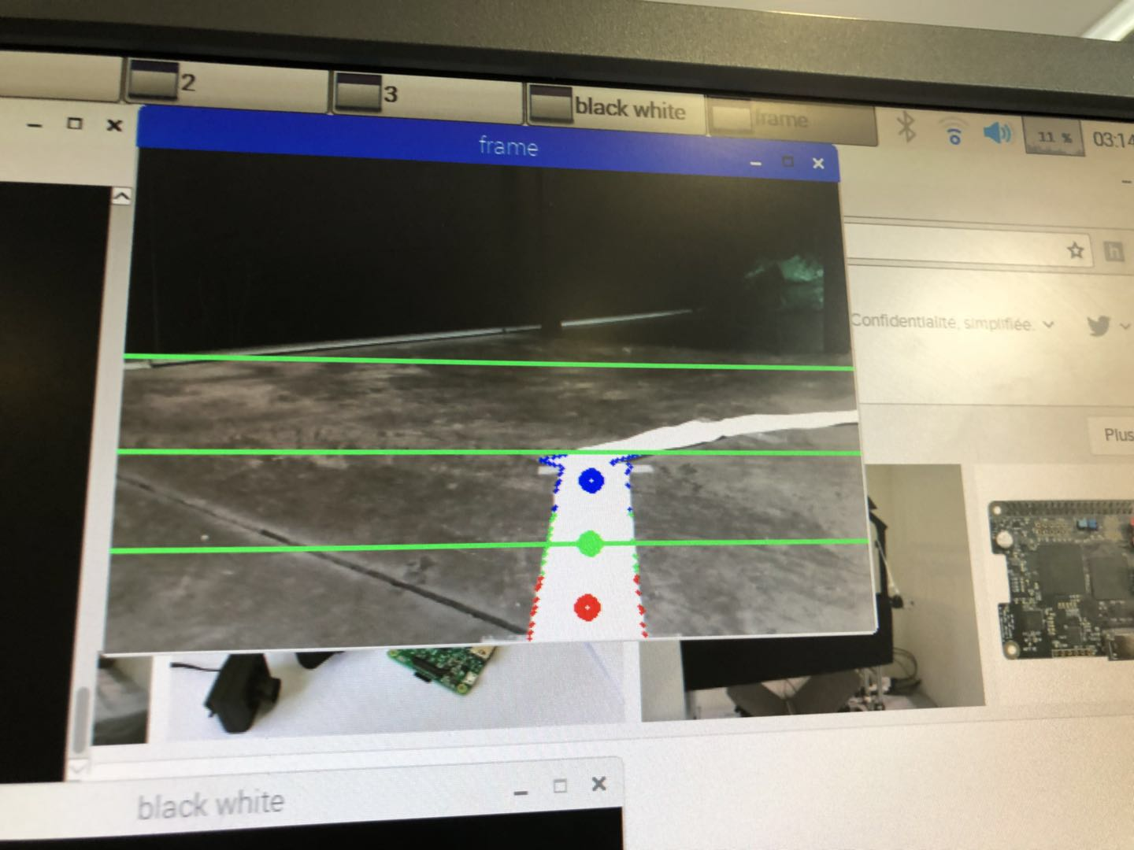

Figure : Fenêtre du programme

Après tester cette méthode, la voiture marche un peu mieux, mais il est influencé par la luminosité de l’environnement. Donc, la voiture suivre la ligne super fluide. Mais en certain endroit, la voiture va sortir la ligne.

1. Comparer avec les barycentres en précédent :

Après deux fois d’essai, nous décidons de penser ce problème à l’autre façon. Comme une vidéo est créer par plusieurs de photo en chaque moment. La différence entre chaque photo n’est pas beaucoup car le temps c’est très court. Dans ce cas-là, il suffit de comparer plusieurs barycentres puis on vérifie la position des 3 points. Ça veut dire, chaque en chaque moment le programme va vérifier les actions en précédent pour être sûr de faire le différent mouvement. Pour savoir quel sens il faut tourner. En ce méthode-là, la voiture peut suivre super bien la ligne. Car il tester super vite chaque changement. Mais le problème, c’est-il va tourner toujours à droit ou gauche autour la ligne. Parce que la voiture détecte les petits changements.



Figure : Fenêtre du programme

En fin, nous avons choisi la troisième solution qui permet de détecter la ligne plus précise.

### 3.3.4 Organigramme(Traitement de trajectoire) :

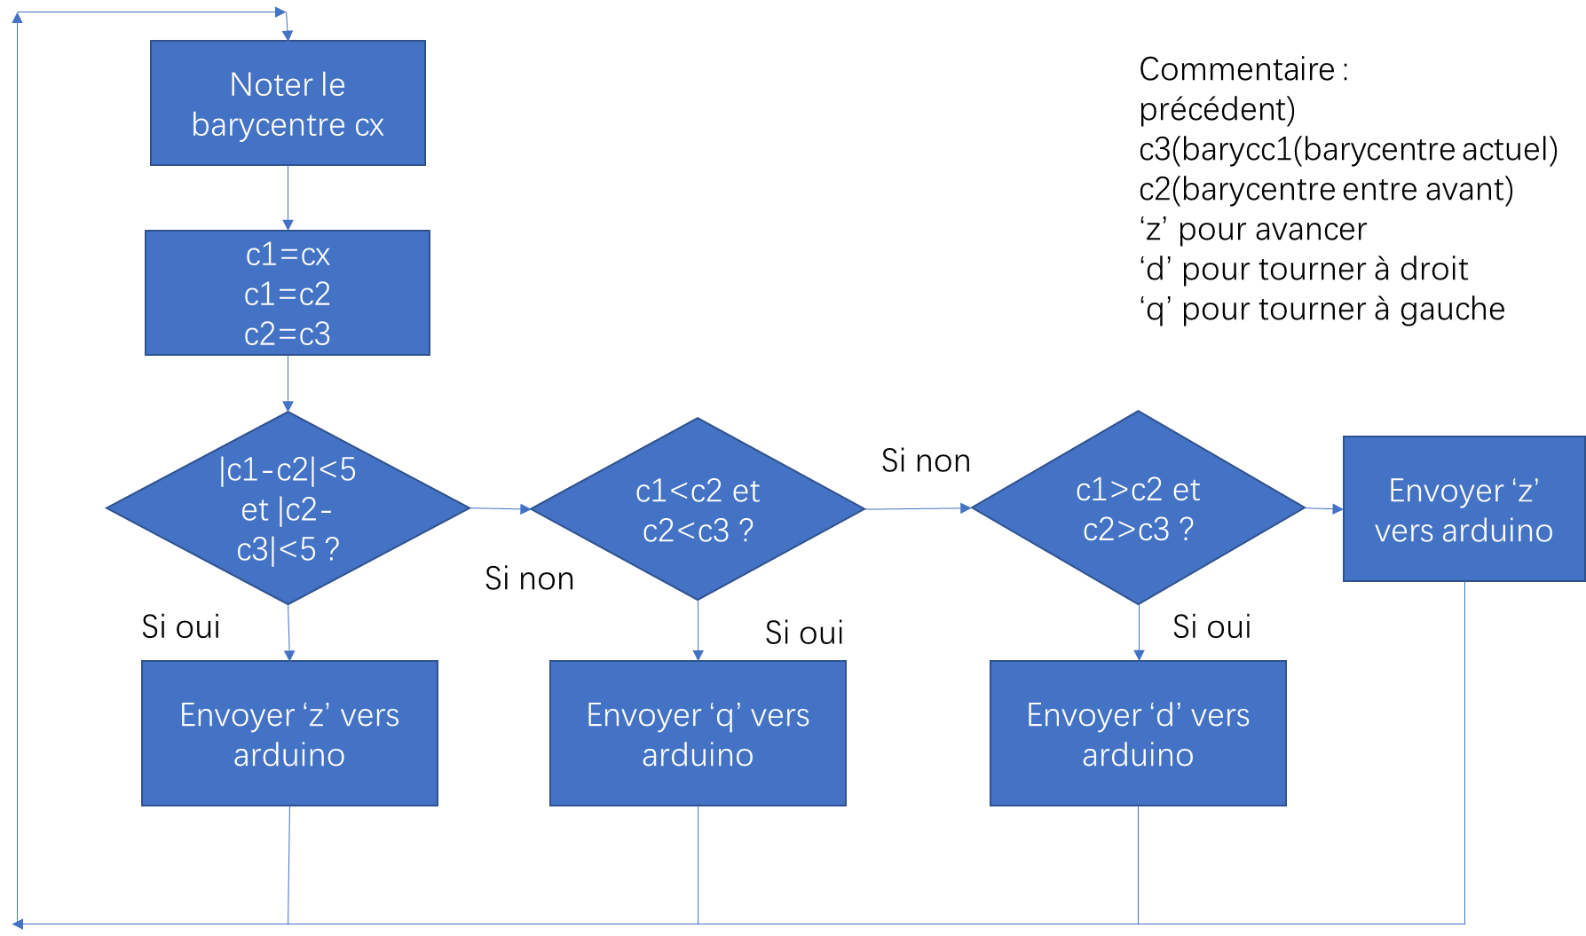

Figure : organigramme de traitement de trajectoire

## 3.4 Organigramme(Raspberry) :

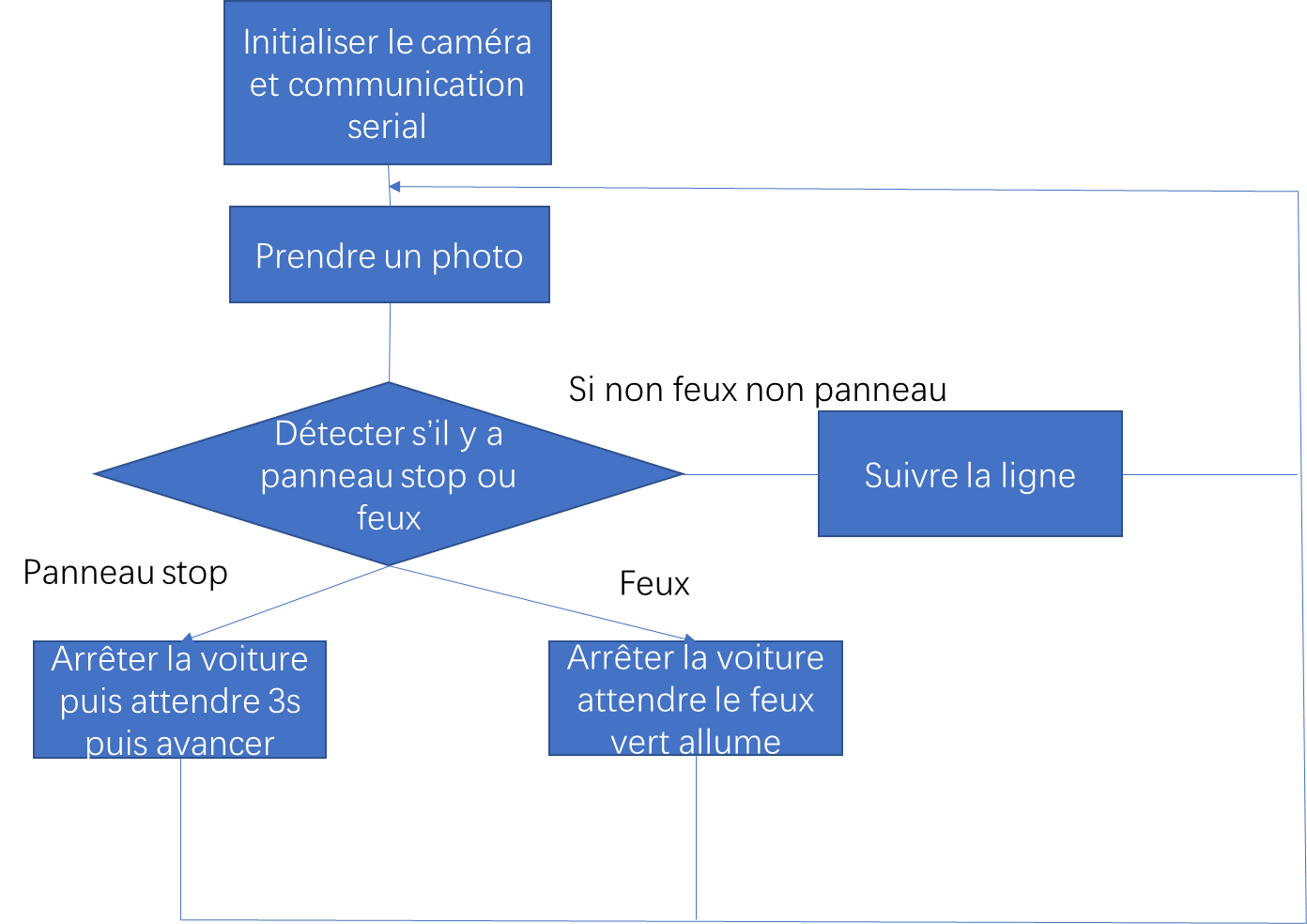

Figure : Organigramme pour Raspberry

# 4. Arduino :

Nous décidons d’utiliser un Arduino UNO pour créer 2 PWM pour commander le servomoteur et le moteur continu. Et Arduino va aussi récupérer les informations par le ultra-son.

## 4.1 Arduino commande la voiture (PWM):

### 4.1.1 Généralité

Les signaux pwm sont des signaux carrés qui sont souvent utiliser dans la configuration d’un moteur.

Ici le dans le cas de notre mini voiture, nous avons deux moteurs, un servo-moteur qui contrôle les directions de la voiture (gauche ou droite) et un moteur à courant continue qui contrôle le sens de la voiture (avancer ou reculer).

Pour donc configurer nos deux moteurs, LI Zhengxi et LY Mouhamadou ont cherché les différents signaux qui sont envoyés par la radio commande à la voiture. Pour cela, ils connectent le pin qui correspond à celui qui fait fonctionner chaque moteur à un oscilloscope et après chaque action de la radio commande, on relève le signal carré correspondant.

Ils leur restent plus donc qu’à configurer ces différents signaux dans un msp ou un Arduino.

### 4.1.2 Recherche du signal :

Pour commander la voiture, il faut recréer le même signal pour commander la voiture. Pour faire ça, il faut chercher les signaux par l’oscilloscope.

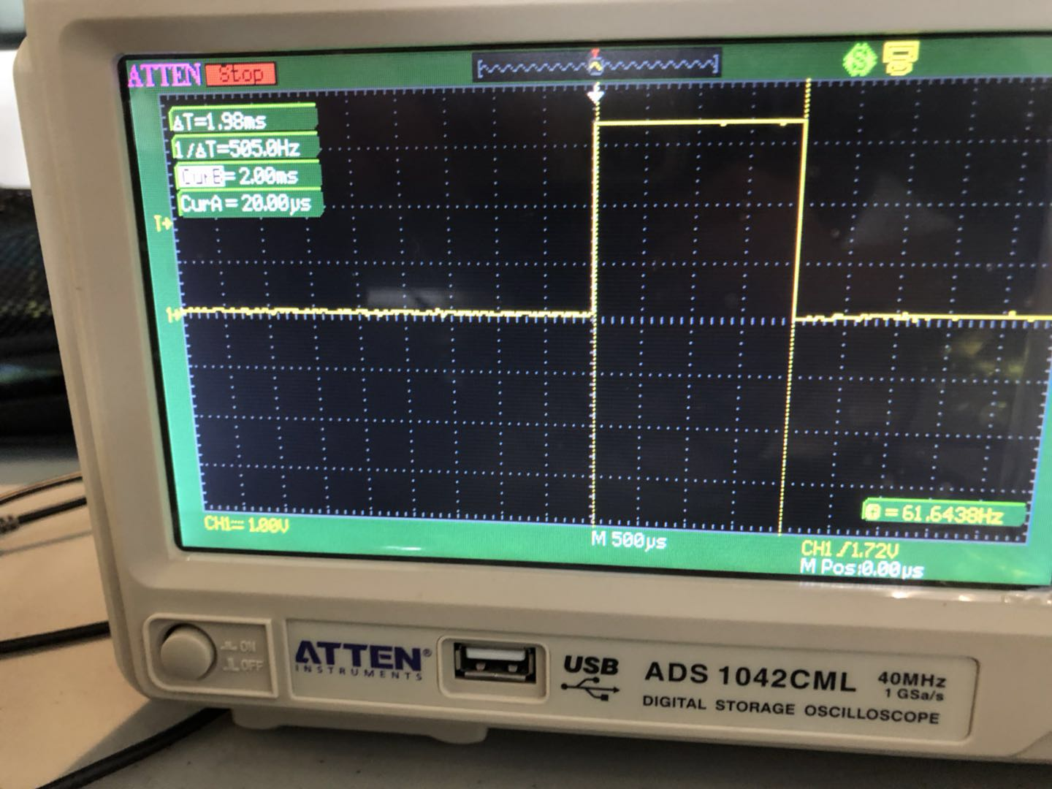

Figure : Recherche les signaux

En fin, nous avons trouvé que les deux moteurs sont commandés par deux PWM.

Servomoteur :

Période :16ms

Tourner à droit : 2ms

Centre : 1ms

Tourner à gauche : 1.5ms

Moteur continu :

Période :16ms

Avancer : 2ms

Reculer : 1ms

Arrêter : 1.5ms

### 4.1.3 Création du signal PWM

Pour pouvoir configurer un signal PWM, il faut connaitre le rapport cyclique :

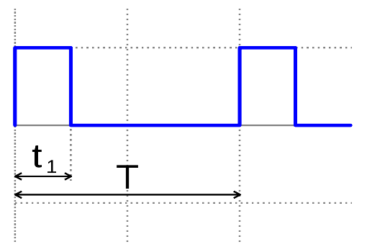

Ici le cyclique est égal à : **t1/T.**

Et chaque rapport cyclique trouvé avec les signaux relevés sur l’oscilloscope correspond à une fonctionnalité de chaque moteur (servomoteur moteur courant continue). **Voir Actions motrices**

### 4.1.4 Actions motrices

Après avoir relevé tous les signaux PWM et calculer tous les rapports cycliques, LI Zhengxi et LY Mouhamadou ont configuré pour pouvoir définir les différentes actions motrices de la mini voiture.

Donc aux finales ils ont configuré les signaux sur Arduino.

Les commandes que vous allez voire sont des commandes sur Arduino pour faire fonctionner la voiture. **myservo** a été déclarer pour le servomoteur et **moteurContinu** a été déclarer pour le moteur à courant continue.

4.2 Capteur ultrason :

### 4.2.1 Généraliste :

Avec un capteur à ultra son Un court signal sonore est envoyé (inaudible car dans le domaine des ultrasons – environ 40kHz) avec le trigger. Ensuite, le son est réfléchi par une surface et repart en direction du capteur. Ce dernier le détecte, une fois revenu à son point de départ (avec l’Echo).

La **durée** entre l’instant de l’émission et l’instant de la réception peut être mesurée. Le signal ayant parcouru 2 fois la **distance** entre le capteur et la surface (un aller-retour), on peut la calculer ainsi :

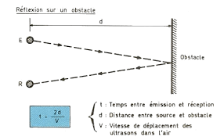

Figure : Fonctionnement d’ultrason



Ici, la formule est en cette forme-là

Cm = (temp * 17) /1000

Tip : cm=distancer, temp=temp de réception

## 4.3 Communication avec Arduino et Raspberry

### 4.3.1 Généraliste :

Pour faire la communication entre le Arduino et le Raspberry, LI Zhengxi et LY Mouhamadou ont choisi la communication avec le bus UART. En fait, UART est une mode de communication Asynchrone.

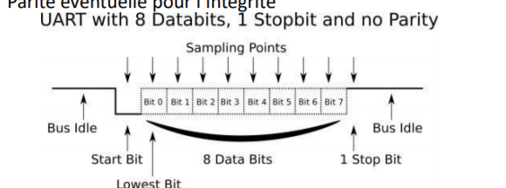

Figure : Explication de UART

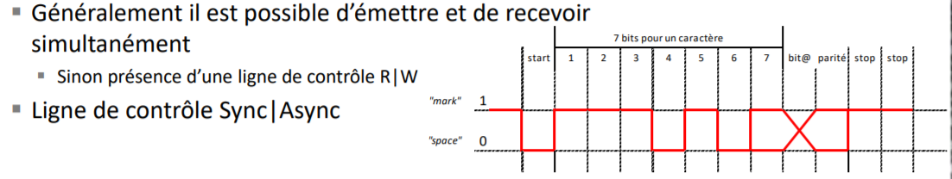

Figure : Explication de UART

### 4.3.2 Paramètre :

Configuration :

-Baud rate : 250000

-Données : 7

-Parité : sans

-Stop : 1

## 4.4 Organigramme(Arduino) :

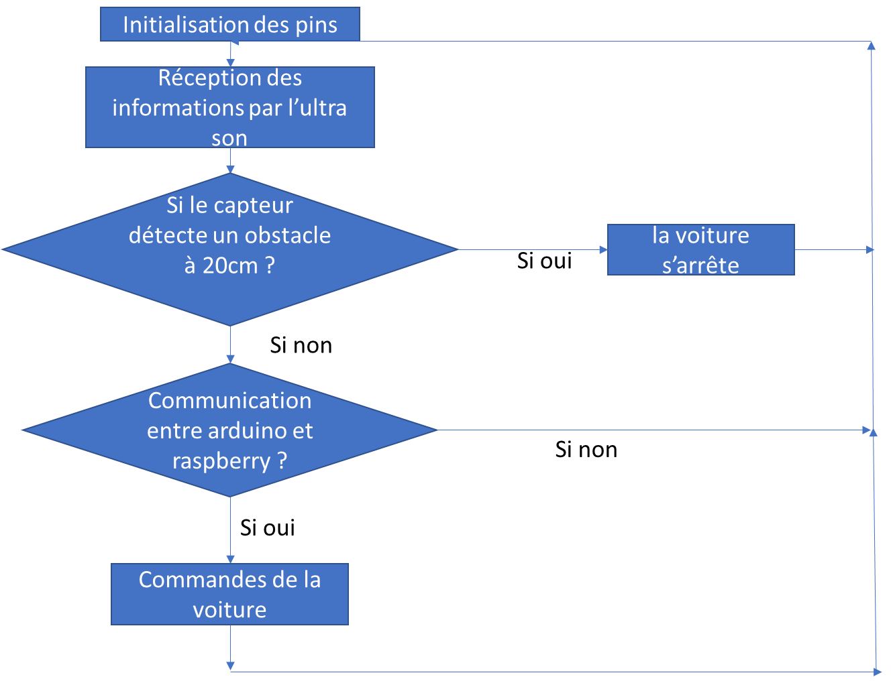

Figure : Organigramme pour Arduino

# CONCLUSION

Ce projet S8 a été très enrichissant pour notre groupe, car il nous a permis de découvrir le domaine de la programmation, des traitements d’images, des systèmes embarqués plus en détails ainsi que l’évolution d’un projet du début à la fin comme il nous le sera demandé à la sortie de l’école dans très peu de temps .

Ce projet nous a permis de valider des objectifs pédagogiques mis en place par l’école pour les élèves.

Nous sommes aujourd’hui capables de développer des applications sur Raspberry Pi à l’aide de différents langages de programmation tel que Python, le langage C et le Java.

Grace à l’approfondissement des traitements d’images nous sommes en mesure de réaliser des applications simples de reconnaissances de formes et de couleurs comme nous vous l’avons montré plus haut dans le dossier technique.

La voiture qui nous avait été donner au début du projet consistait la base de notre projet, elle devait à la fin pouvoir se déplacer sans l’intervention humaine sur un circuit adapté. Pour cela nous avons été en mesure d’intégrer dans un système existant une électronique de pilotage.

Nous avons aussi réalisé un lien de communication entre deux cartes électroniques et réaliser complètement l’une d’entre elles à l’aide de logiciel comme Eagle.

Les difficultés ont été présentes au début et à la fin du projet pour tous les membres du projet. Le travail d’équipe, la communication et la curiosité des membres ont su nous mener vers des solutions rapides et simples. Le travail de groupe avec des étudiants issues d’autres dominantes aide à faire avancer les choses plus rapidement et évite aux élèves de ne pas voire d’autres domaines comme nous le montre ce projet S8.

Projet S8

ZhengXi LI - Mouhamadou Moustapha LY - Brian PONAPIN-EGAMBARAREDDY – Esther DUPIN 

Dossier Technique

# BIBLIOGRAPHIES :

## Tableau de figures

Figure 1: Voiture Autonome de Google 6

Figure 2 : Accident Voiture autonome Uber 6

Figure 3 : Inventaire du matériel 7

Figure 4 : Planning Trello 11

Figure 5 : Plaquette feux créer par Eagle 14

Figure 6 : Organigramme pour la recherche la ligne 20

Figure 7 : fenêtre du programme 21

Figure 8 : Explication du fonctionnement 21

Figure 9 : Fenêtre du programme 22

Figure 10 : Fenêtre du programme 22

Figure 11 : organigramme de traitement de trajectoire 23

Figure 12 : Organigramme pour Raspberry 23

Figure 13 : Recherche les signaux 24

Figure 14: Fonctionnement d’ultrason 26

Figure 15 : Explication de UART 26

Figure 16 : Explication de UART 26

Figure 17 : Organigramme pour Arduino 27

## SOURCES :

[https://fr.wikipedia.org/wiki/Véhicule_autonome](https://fr.wikipedia.org/wiki/V%25C3%25A9hicule_autonome)

<http://www.raspberrypi-france.fr/>

<https://www.elektor.fr/raspberry-pi-3-model-b>

<https://www.pyimagesearch.com/2017/09/11/object-detection-with-deep-learning-and-opencv/>

<https://zhengludwig.wordpress.com/projects/self-driving-rc-car/>

<https://www.youtube.com/watch?v=BBwEF6WBUQs>

Projet S8

ZhengXi LI - Mouhamadou Moustapha LY - Brian PONAPIN-EGAMBARAREDDY – Esther DUPIN 

Dossier Technique